108年度偏遠地區防制學生藥物濫用多元適性教育活動補助計畫
執行成果
學校 | 馬公市 興仁國民小學
效益評估:
本校對於友善校園:防治學生藥物濫用、遠離幫派…等相關教育著墨與努力多年，108年度獲得多元適性教育活動的經費挹注，其顯著效益為:
1.協助課後乏人照顧學生，獲得妥善教育照顧，避免在社區遊蕩或出入不良場所，發生偏差行為。
2.彙整校內及社區民間資源，針對高關懷學生與家庭，規劃多元適性教育課程，獲得社區家長的認同與支持。
3.學生們參與相關多元社團學習，同時也更清晰對於防制藥物濫用與遠離非法物質誘惑。
4.透過多元學習活動的展演，學校社區(含地方廟宇、宮廟)及家長們也取得共識與和鳴，共同構築一個防制毒物與不良幫派的社區氛圍，讓學生們健康的參與地方涼傘、小法師…等校外活動。

建議事項：
本年度首次計畫執行，俾利偏遠學校教育良多，唯建議:年度核結可否延至12月底，多足一個月的學習課程，更得家長與學童的期盼。

佐證照片
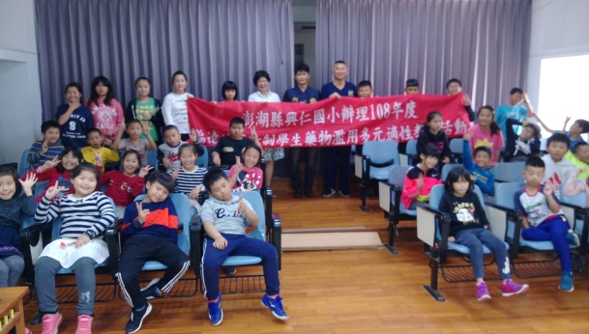  說明:108.04.23 地點:視聽教室 人數:全校 36 生 |  | 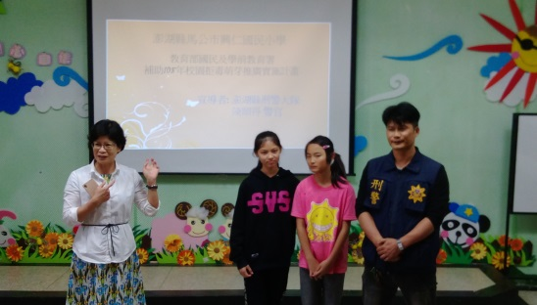  說明:108.04.23 刑警大隊-警官協助宣導
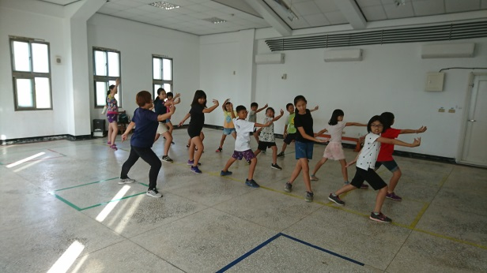  說明:【舞蹈班】 人數: 上半年20 生；下半年 19生 |  | 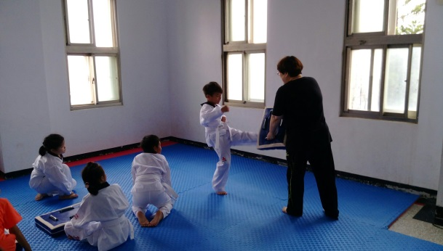  說明:【跆拳道班】 人數: 上半年10 生；下半年 24生
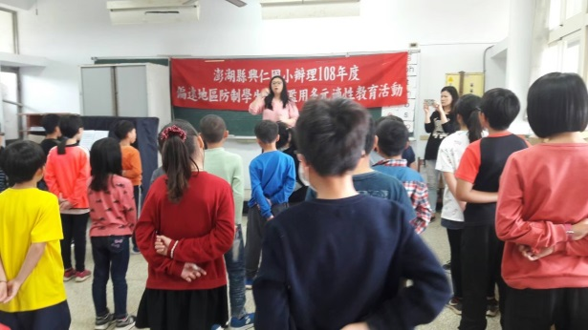  說明:【合唱班 節奏樂隊班】 人數: 36 生 |  | 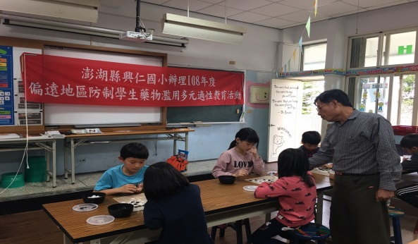  說明:【圍棋班】 人數: 上半年14 生；下半年30生
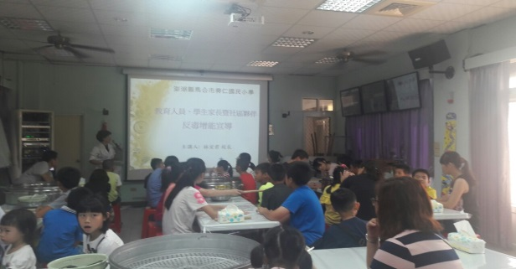  說明: 108.8.25 親師家長會-多元社團宣導 1 |  | 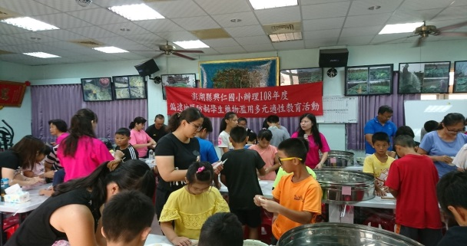  說明: 108.8.25 親師家長會-多元社團宣導 2
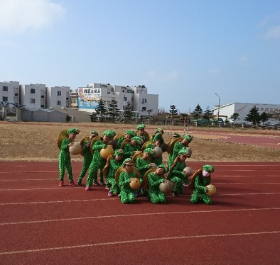  說明: 108.11.22 - 防制學生藥物濫用多元適性教育活動  多元社團宣導 成果發表 – 舞蹈團 |  | 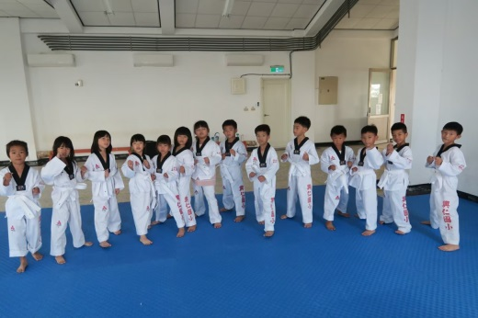  說明: 108.11.22 - 防制學生藥物濫用多元適性教育活動  多元社團宣導 成果發表 – 跆拳道
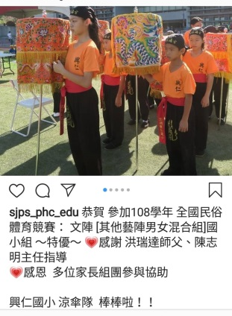  說明: 108.11.22 - 防制學生藥物濫用多元適性教育活動  多元社團宣導 成果發表 – 涼傘隊 |  | 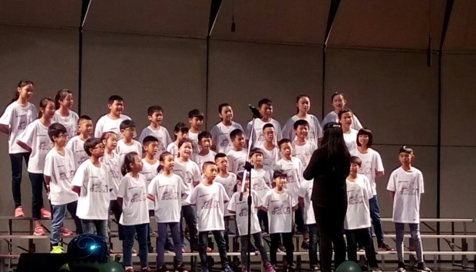  說明: 108.3.28 - 防制學生藥物濫用多元適性教育活動  多元社團宣導 成果發表 – 音樂團
師生參加全國-反毒萌芽活動宣導佐證照片 時間:108.06.01 地點:高雄巨蛋
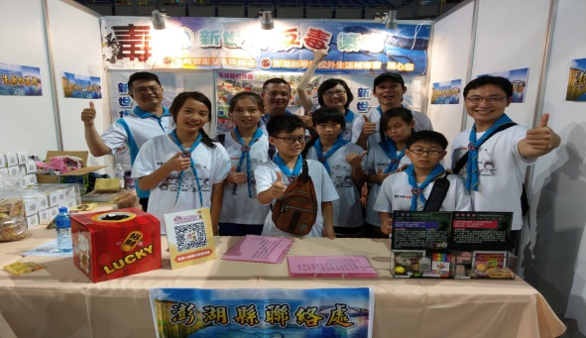 |  | 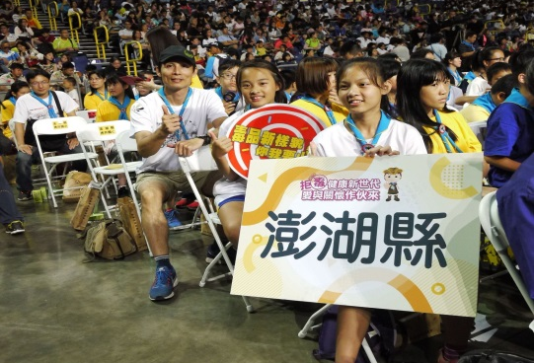
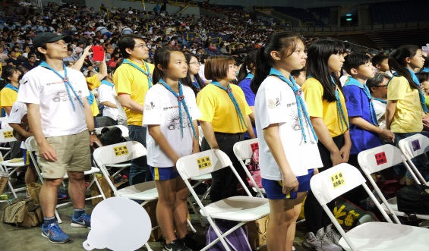 |  | 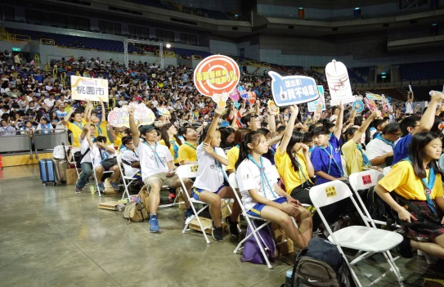
防制學生藥物濫用多元社團 - 參與相關教育活動進行宣導
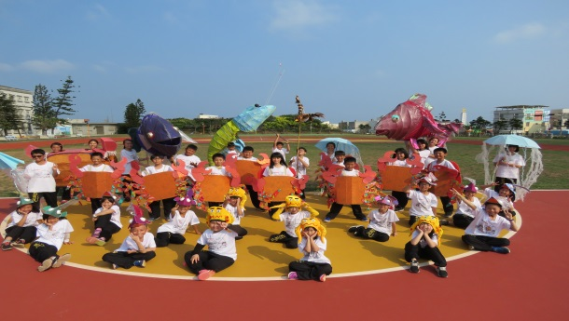  說明: 融入《澎湖縣環境教育保育宣導》 |  | 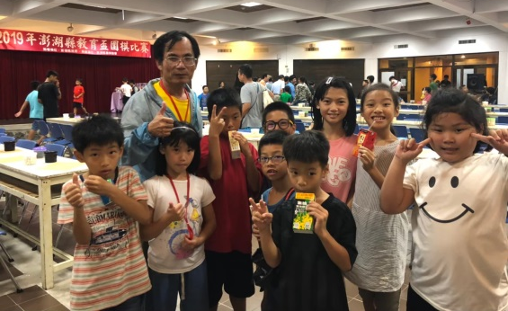  說明: 參加《澎湖縣教育盃 圍棋賽》
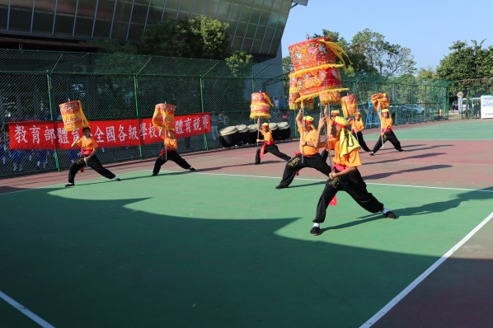  說明: 參加《全國民俗體育競賽活動》 |  | 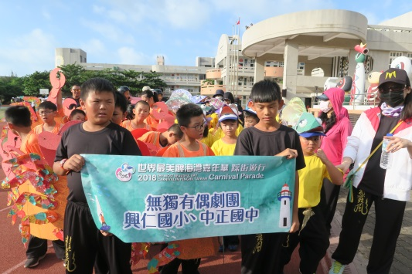  說明: 參加《澎湖縣 最美麗海灣木偶劇展演》

